Месячник « Мораль и закон».

С 1 ноября 2021 года в школе организован и проведен месячник «Мораль и закон». В соответствии с планом месячника во всех классных коллективах прошли мероприятия, направленные на профилактику подростковых правонарушений, формирование негативного отношения у учащихся к различным ассоциативным явлениям, формирования культуры прав человека у школьников. Основными формами работы являлись классные часы, беседы, родительские собрания, встречи со школьным инспектором, выпуск стенда, буклетов, памяток. Классными руководителями, социально-психологической службой организованы и проведены классные часы, беседы по профилактике правонарушений, изучения прав и обязанностей учащихся, соответствующих законов РФ.

План мероприятий
месячника «Мораль и закон»
(ноябрь 2021 г.)
№ п\п | мероприятия | класс | дата | Ответственные
1 | Классные часы  «Толерантность. Что это такое?» | 1-4 классы | 22-26 ноября | Классные руководители 1-4 классов
2 | Игровая программа  «Разноцветный мир детства» | 1-4 классы | 15.11-19.11 | Богданова С.Н.
3 | Классный час  «Мы все разные, но мы вместе» | 1классы | 15 ноябрь | Тимошенко Л.Г.
4 | Классный час  «Я живу в России. О донском казачестве» | 1классы | 17 ноябрь | Пономарева Я.В.
5 | Классный час  «Человеческие ценности» | 2 классы | 17 ноябрь | Павлюк И.Г.
6 | Праздник «Планета Толерантность» | 3 «г» класс | 19 ноябрь | Маковецкая Л.Н., классные руководители
7 | Классный час « Права и обязанности человека и гражданина» | 5 «А» | 19 ноября | Шаповалова Е.Г.
8 | Круглый стол «Кто прав, кто виноват» | 5«Б» | 16 ноября | Калина Н.С.
9 | Беседа «Что такое толерантность?» | 5«В» | 17 ноября | Кучкова Е.Н.
10 | Классный час «Мораль и нравственность» | 5 «Г» | 23 ноября | Зозуля А.А.
11 | Беседа «Толерантность - путь к миру» | 6 «А» | 16 ноября | Трехсвоякова Н.В
12 | Информационный час «Права и обязанности человека и гражданина» | 6 «Б» | 11 ноября | Керамет Э.Ю
13 | Классный час «Мораль и нравственность» | 6«В» | 11 ноября | Бех Т.Н
14 | Классный час «Путешествие в страну прав и обязанностей» | 6«Г» | 19 ноября | Губина В.А
15 | Беседа «Будем толерантны» | 6«Д» | 19 ноября | Чихичина Ж.Н.
16 | Беседа «Мои права – мои обязанности» | 7«А» | 15 ноября | Бескоровайная М.Н.
17 | «Нравственная сторона морали» | 7 «Б» | 11 ноября | Садовская О.В
18 | «Наши права и обязанности» | 7 «В» | 18 ноября | Москаленко Т.Н
19 | Беседа «Ты и я, мы оба разные» | 7 «Г» | 24 ноября | Мельникова И.И
20 | Классный час «Что такое мораль и что такое закон?» | 8 «А» | 13 ноября | Сухарева Н.Ф.
21 | Классный час «Мораль и закон» | 8 «Б» | 24 ноября | Григорьева Олеся Владимировна
22 | Классный час «Равенство прав людей от рождения» | 8 «В» | 19 ноября | Маркова Наталья Александровна
23 | Классный час «Что такое правонарушение и что такое наказание?» | 8 «Г» | 25 ноября | Тельненко Валентина Борисовна
24 | Классный час «Что такое закон?» | 9 «А» | 30 ноября | Латарцева Татьяна Александровна
25 | Классный час «Права человека и порядок в обществе» | 9 «Б» | 27 ноября | Акимочкина Светлана Николаевна
26 | Правовой урок «Права и обязанности гражданина» | 9 «В» | 24 ноября | Приступа Ирина Георгиевна
27 | Классный час «Административная и уголовная ответственность» | 10«А» | 12 ноября | Жаркова Лариса Ивановна
28 | Классный час «Гражданская и уголовная ответственность за проявление экстремизма» | 10«Б» | 20 ноября | Почивалова Анна Николаевна
29 | Классный час «От безответственности до преступления один шаг» | 10«В» | 18 ноября | Левченко Дана Александровна
30 | Правовой классный час «Права и обязанности» | 11«А» | 16 ноября | Черникова Наталья Васильевна
31 | Беседа «Всемирный день прав ребенка – 20 ноября» | 11 «Б» | 19 ноября | Чубенко Татьяна Михайловна

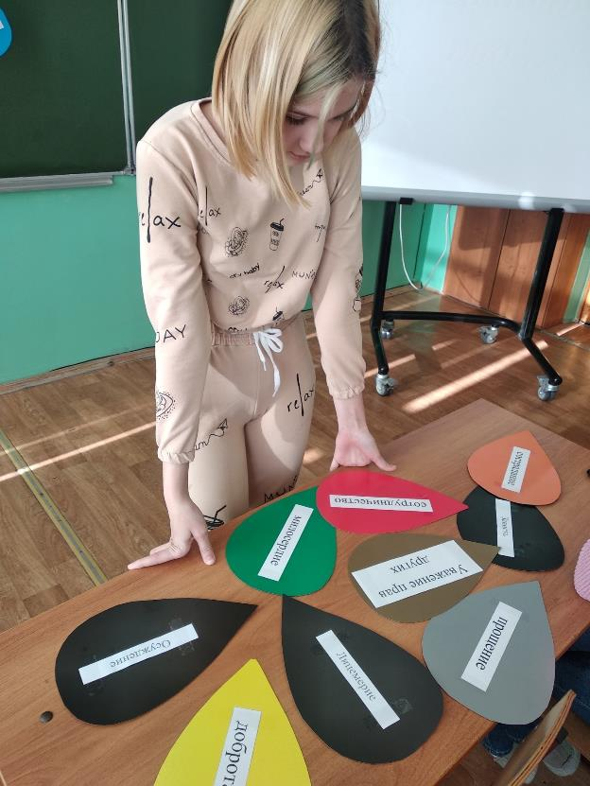

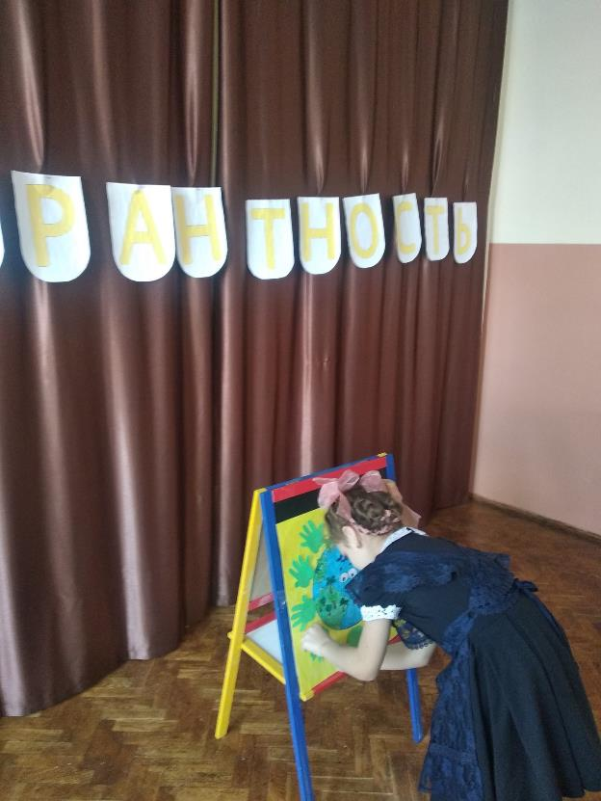

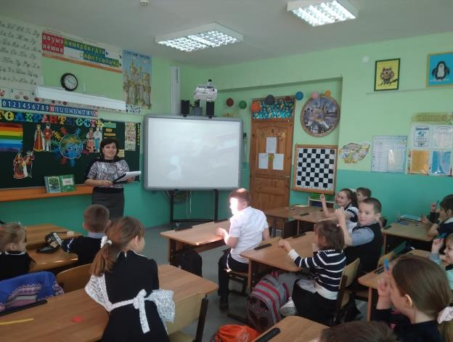
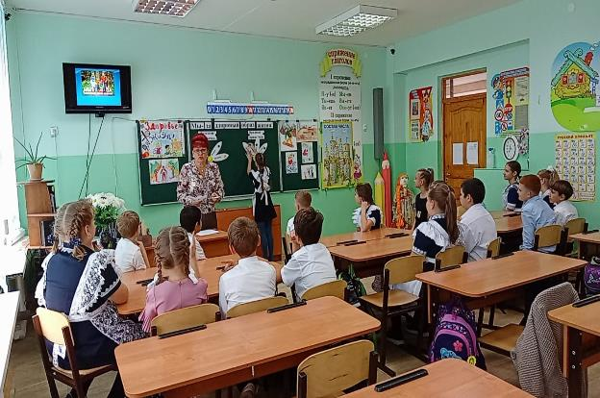
Заместитель директора по УВР Господинкина Г.Ю.

